Отчет по лабораторной работе №1

Дисциплина: Операционные системы

Иванов Сергей Владимирович

Содержание

# 1 Цель работы

Целью данной работы является приобретение практических навыков установки операционной системы на виртуальную машину, настройки минимально необходимых для дальнейшей работы сервисов.

# 2 Выполнение лабораторной работы

Для начала нам нужно скачать дистрибутив Linux Fedora-Sway 39 воспользовавшись сайтом: https://fedoraproject.org/spins/sway/download/index.html (рис. 1).

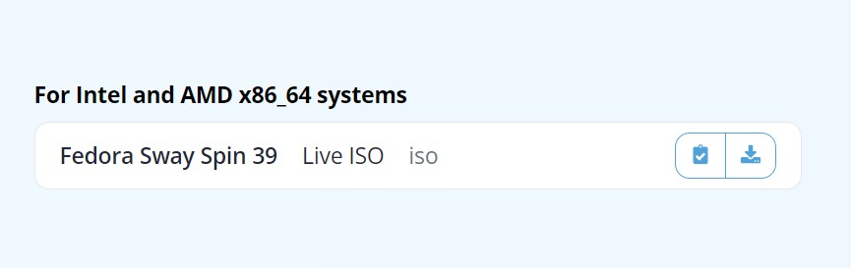

Рис. 1: Скачивание дистрибутива

Далее создадим виртуальную машину. Укажем имя машины согласно соглашению о именовании и подключим наш скачанный образ Linux Sway. (рис. 2).

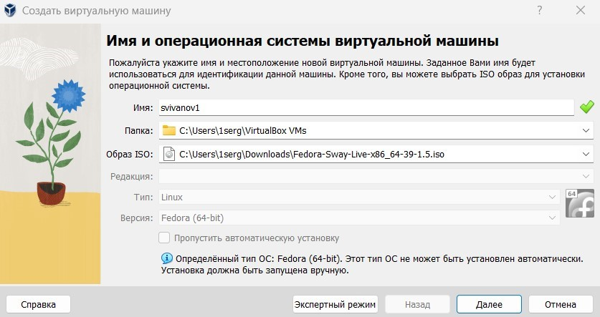

Рис. 2: Создание виртуальной машины

Далее нужно указать объём памяти и количество виртуальных процессоров. Я указал 4096 мб оперативной памяти и 2 ЦП. (рис. 3).

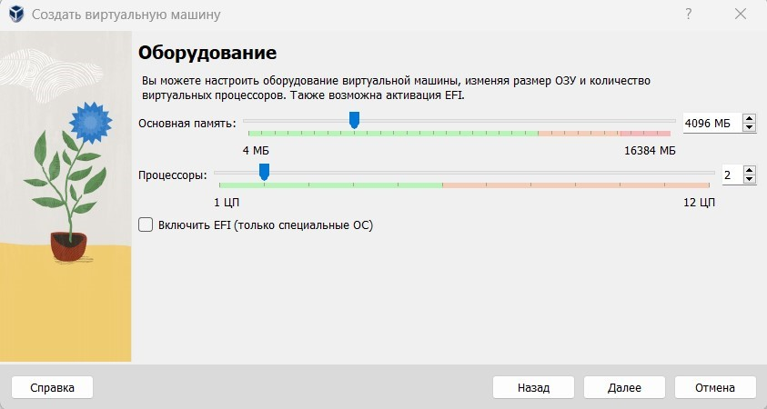

Рис. 3: Указываем характеристики

В конце указываем объем памяти виртуального жесткого диска и указываем 80 гб. (рис. 4).

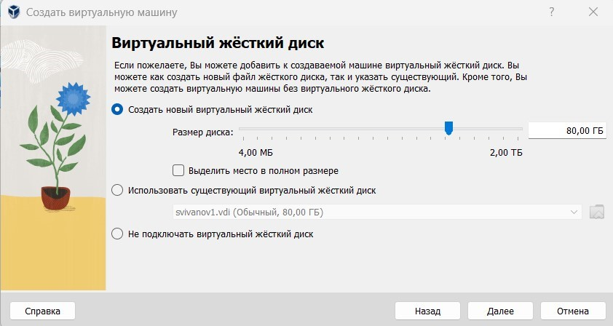

Рис. 4: Виртуальный жесткий диск

После выставления всех параметров запускаем виртуальную машину. (рис. 5).

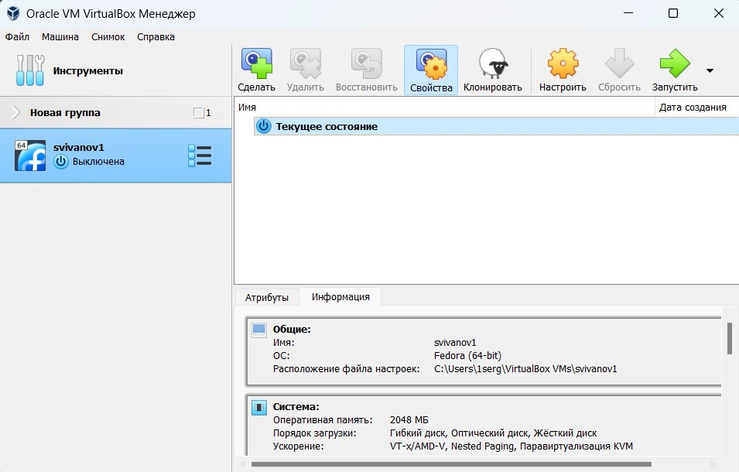

Рис. 5: Запуск виртуальной машины

На этом этапе выбираем диск для установки операционной системы, создаем учетную запись и начинаем установку. (рис. 6).

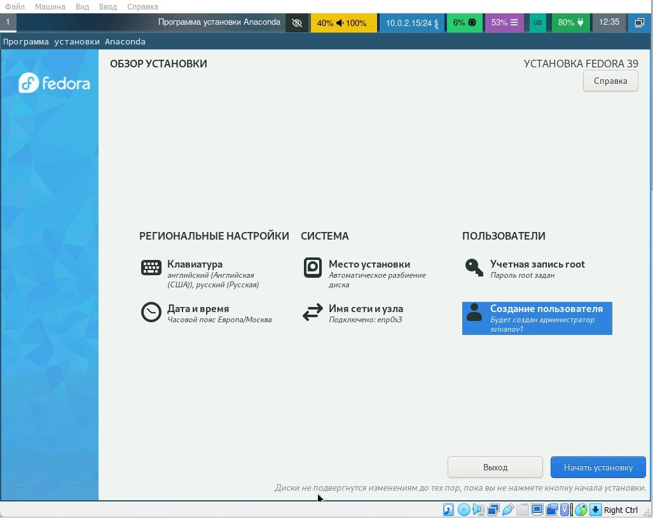

Рис. 6: Установка ОС

Дожидаемся загрузки, перезагружаем виртуальную машину, вводим пароль и оказываемся на рабочем столе нашей системы. (рис. 7).

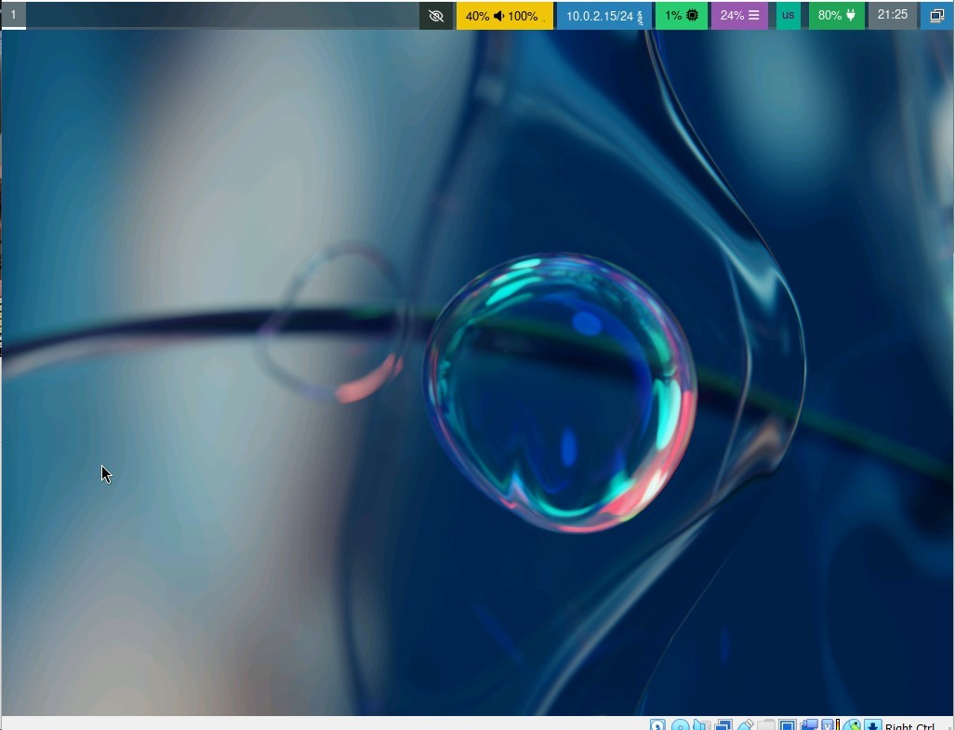

Рис. 7: Рабочий стол ОС

Далее нам необходимо запустить терминал комбинацией Win+Enter, переключимся на роль супер-пользователя и обновим все пакеты командой ‘dnf –y update’ (рис. 8).

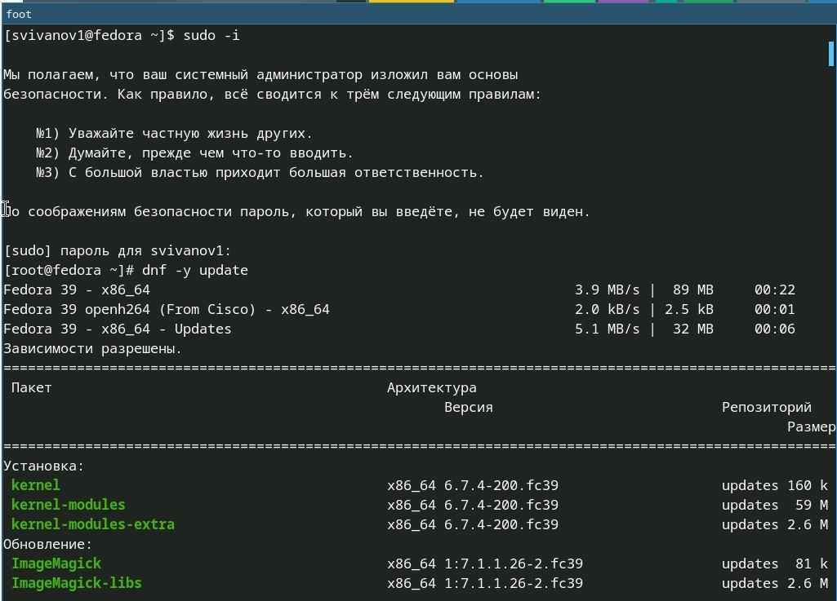

Рис. 8: Обновление пакетов

Установим программы для удобства работы в консоли командой ‘dnf install tmux mc’ (рис. 9).

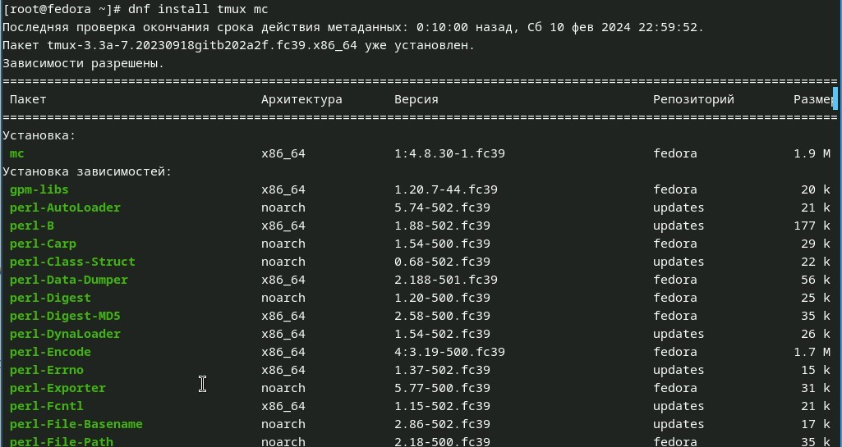

Рис. 9: Установка tmux

Используем автоматическое обновление. Для этого необходимо установить программное обеспечение воспользовавшись командой ‘dnf install dnf-automatic’ (рис. 10).

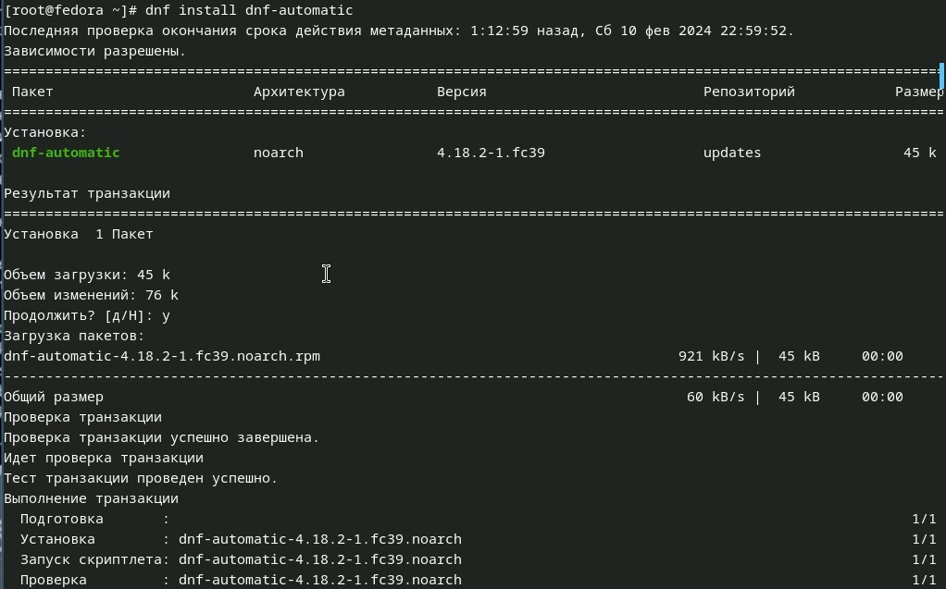

Рис. 10: Установка ПО для автоматического обновления

И запустим таймер командой ‘systemctl enable –now dnf-automatic.timer’ (рис. 11).

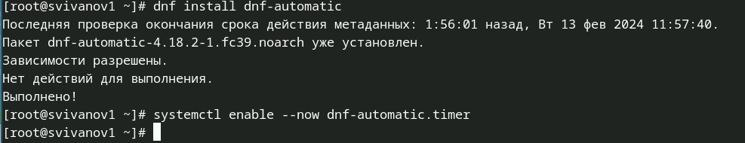

Рис. 11: Запуск таймера

Далее нам необходимо отключить SELinux. В файле /etc/selinux/config заменим значение SELINUX=enforcing на значение SELINUX=permissive.(рис. 12).

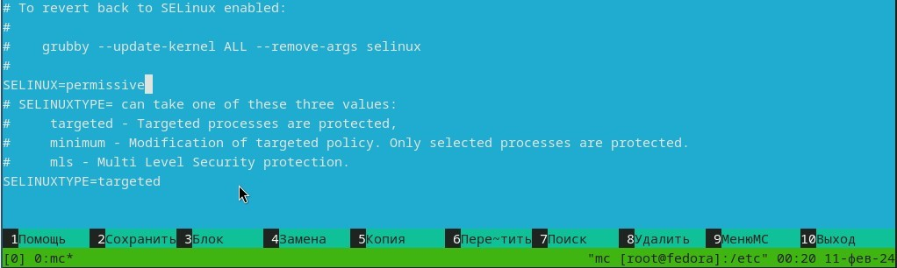

Рис. 12: Отключение SELinux

Перезагружаем виртуальную машину. Установим драйвера для VirtualBox. Войдём в ОС под заданной нами при установке учётной записи. Нажмем комбинацию Win+Enter для запуска терминала. Запустим терминальный мультиплексор tmux, переключимся на роль супер-пользователя. Установим средства разработки ‘dnf -y group install “Development Tools”’ (рис. 13).

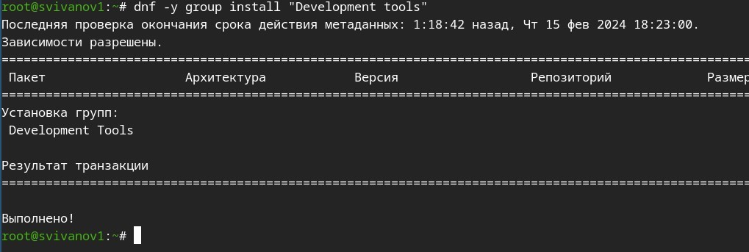

Рис. 13: Установка средств разработки

И установим пакет DKMS используя команду ‘dnf -y install dkms’ (рис. 14).

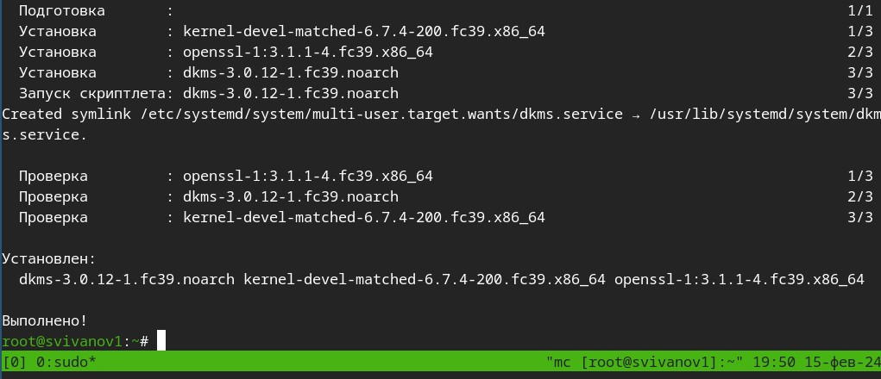

Рис. 14: Установка DKMS

В меню виртуальной машины подключим образ диска дополнений гостевой ОС.(рис. 15).

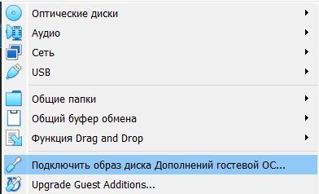

Рис. 15: Подключение Диска дополнений гостевой ОС.

Подмонтируем диск командой ‘mount /dev/sr0 /media’(рис. 16).



Рис. 16: Подмонтируем диск

После чего установим драйвера ‘/media/VBoxLinuxAdditions.run’(рис. 17).

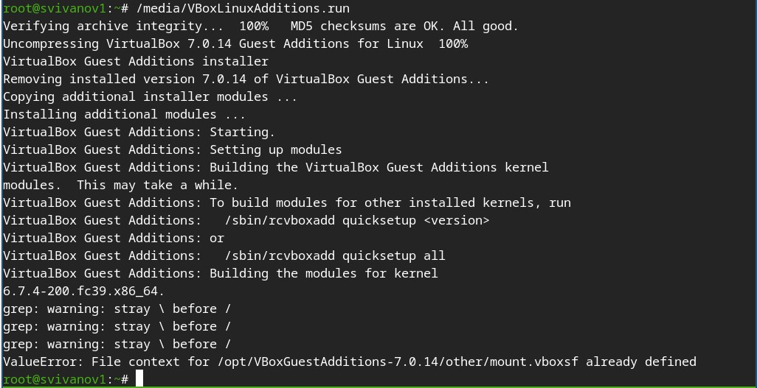

Рис. 17: Установка драйвера

Настроим раскладку клавиатуры. Запустим терминальный мультиплексор tmux, переключимся на роль супер-пользователя. Создадим конфигурационный файл ~/.config/sway/config.d/95-system-keyboard-config.conf. Отредактируем его. (рис. 18).

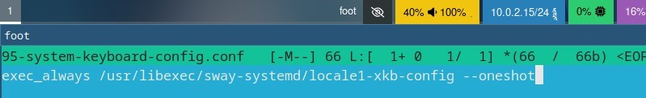

Рис. 18: Редактирование конфиг. файла

Отредактируем конфигурационный файл /etc/X11/xorg.conf.d/00-keyboard.conf (рис. 19).

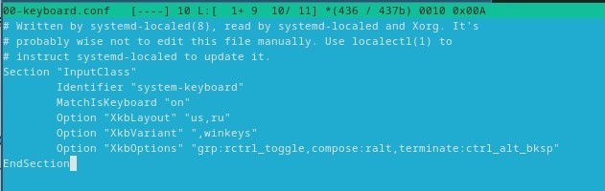

Рис. 19: Редактируем файл

Необходимо установить имя хоста ‘hostnamectl set-hostname username’. Проверим что имя хоста установлено верно, после чего перезагрузим систему. (рис. 20).

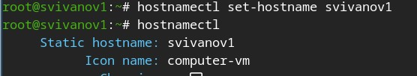

Рис. 20: Изменение имени хоста.

Подключим общую папку. (рис. 21).

Рис. 21: Общая папка

Рис. 21: Общая папка

Установим программное обеспечение для создания документации. Нажмем комбинацию Win+Enter для запуска терминала. Запустим терминальный мультиплексор tmux, установим pandoc с помощью менеджера пакетов ‘dnf -y install pandoc’ (рис. 22).

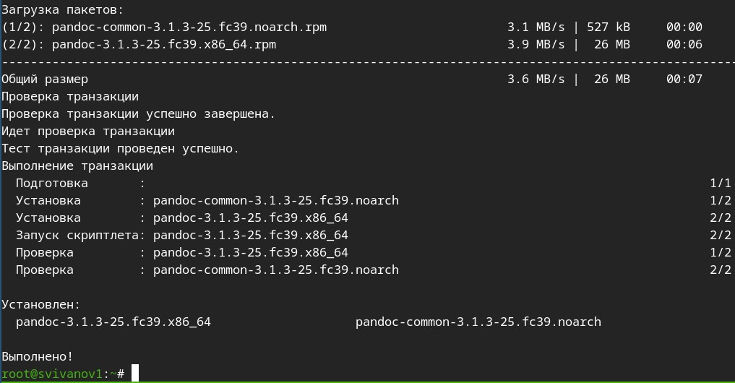

Рис. 22: Установка pandoc

Установим pandoc-crossref. Скачаем необходимую версию pandoc-crossref (https://github.com/lierdakil/pandoc-crossref/releases). Распакуем архив и поместим их в каталог /usr/local/bin. (рис. 23).

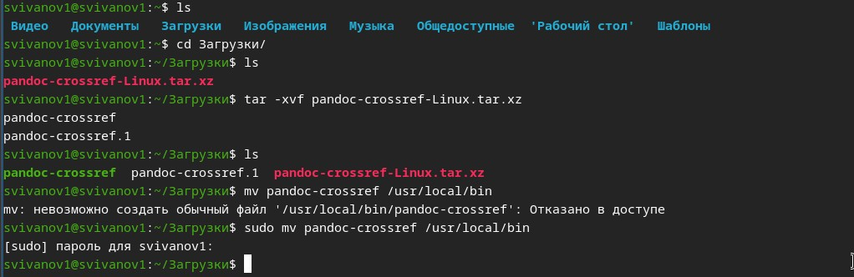

Рис. 23: Установка pandoc-crossref

Установим дистрибутив TeXlive ‘dnf -y install texlive-scheme-full’(рис. 24).

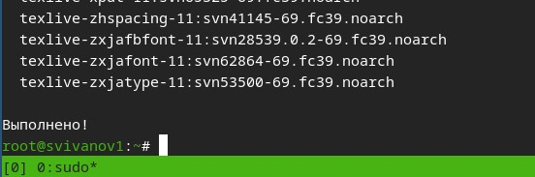

Рис. 24: Установка TeXlive

**Домашнее задание**

1. Версия ядра Linux (Linux version). Чтобы посмотреть версию ядра, можно воспользоваться командой dmesg | grep -i ‘linux version’. (Рис. 25) Версия ядра: 6.7.4-200. (рис. 25).

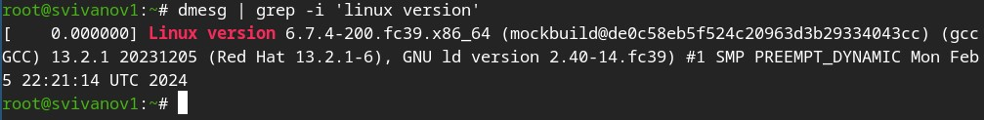

Рис. 25: Версия ядра

1. Частота процессора (Detected Mhz processor). Частоту процессора можно узнать командой dmesg | grep -I “MHz”. Частота процессора: 2688.004 MHz. (рис. 26).

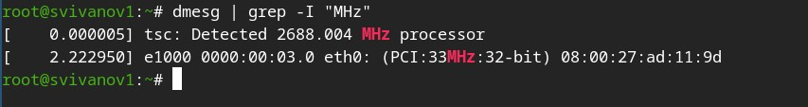

Рис. 26: Частота процессора

1. Модель процессора (CPU0). Модель процессора можно посмотреть командой cat /proc/cpuinfo | grep “model name”. (рис. 27).

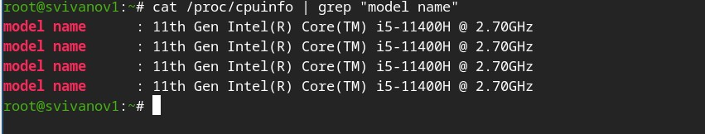

Рис. 27: Модель процессора

1. Объем доступной оперативной памяти (Memory available). Объём доступной оперативной памяти можно посмотреть командой free -m. В моём случае: Всего – 3894 Мб. Используется – 779 Мб. Свободно – 3115 Мб. (рис. 28).

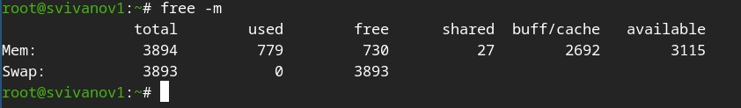

Рис. 28: Объем оперативной памяти

1. Тип обнаруженного гипервизора (Hypervisor detected). Тип обнаруженного гипервизора можно посмотреть командой dmesg | grep -I “hypervisor detected”. В моём случае: KVM. (рис. 29).

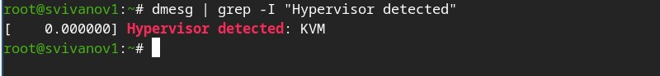

Рис. 29: Тип гипервизора

1. Тип файловой системы корневого раздела. Тип файловой системы корневого раздела можно посмотреть командой findmnt. Тип файловой системы корневого раздела: ext4. (рис. 30).

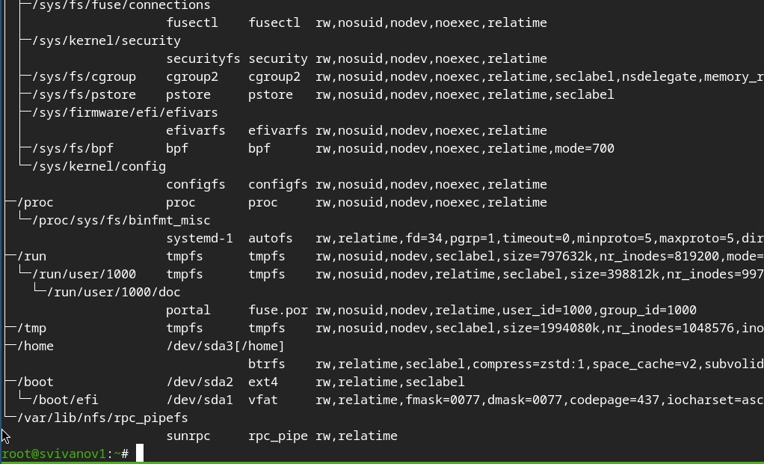

Рис. 30: Тип файловой системы

1. Последовательность монтирования файловых систем. Последовательность монтирования файловых систем можно посмотреть командой dmesg | grep -i “mount”.(рис. 31).

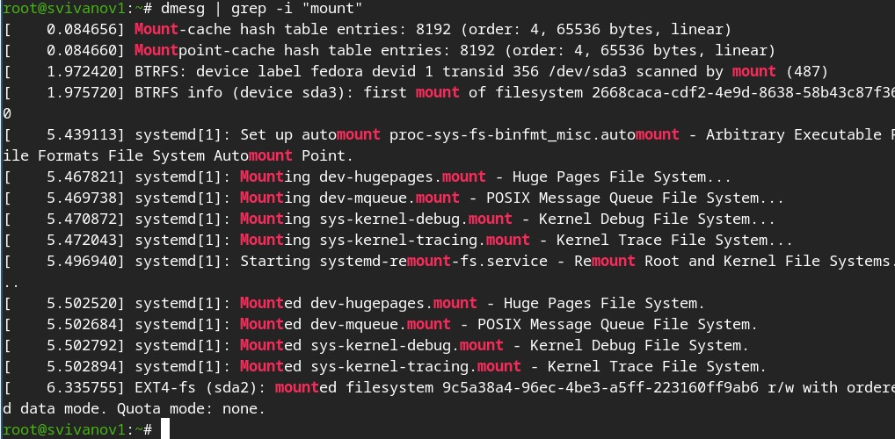

Рис. 31: Последовательность монтирования файловых систем

# 3 Контрольные вопросы

1. **Какую информацию содержит учётная запись пользователя?**

Учетная запись пользователя содержит системное имя, идентификатор пользователя, идентификатор группы, полное имя, домашний каталог и начальную оболочку.

1. **Укажите команды терминала и приведите примеры:**

* Для получения справки по команде ‘man ’, например, (man ls)
* Для перемещения по файловой системе ‘cd ’, например, (cd / - перемещение в корневой каталог)
* Для просмотра содержимого каталога ‘ls ’, пример, (ls / - содержимое корневого каталога)
* Для определения объёма каталога ‘du -s ’, пример, (du -s /etc)
* Для создания или удаления каталогов и файлов ‘rm ’ Пустые каталоги можно удалять командой rmdir (если добавить ключ -s, то можно удалять и не только пустые).
* Для задания определённых прав на файл / каталог ‘chmod ’, например, (chmod 777 lab8-1.txt)
* Для просмотра истории команд. ‘history’

1. **Что такое файловая система? Приведите примеры с краткой характеристикой.**

Файловая система – это порядок, определяющий способ организации, хранения и именования данных на носителях информации. Например: ext4. Характеристика: ext4 это файловая система для операционных систем Linux, поддерживающая файлы до 16 терабайт и файловые системы до 1 экзабайта. Обладает улучшенной производительностью, надежностью, поддержкой расширенных атрибутов и обратной совместимостью с Ext2 и Ext3. Обеспечивает быстрые операции чтения и записи данных.

1. **Как посмотреть, какие файловые системы подмонтированы в ОС?**

Команда mount.

1. **Как удалить зависший процесс?**

Чтобы удалить зависший процесс, можно использовать команду Kill . Pid можно получить командой ps axu | grep “то, что мы ищем”. (kill 5099).

# 4 Вывод

В ходе работы были приобретены практические навыки установки виртуальной машины и операционной системы на виртуальную машину, а также настройки минимально необходимых для дальнейшей работы сервисов.